# 【“志”美社区】“感悟国强军威 激发奋进力量”五福堂社区组织观看抗战胜利80周年纪念活动

为纪念中国人民抗日战争暨世界反法西斯战争胜利80周年，9月3日，五福堂社区组织工作人员、党员、退役军人及网格员观看了纪念活动直播。

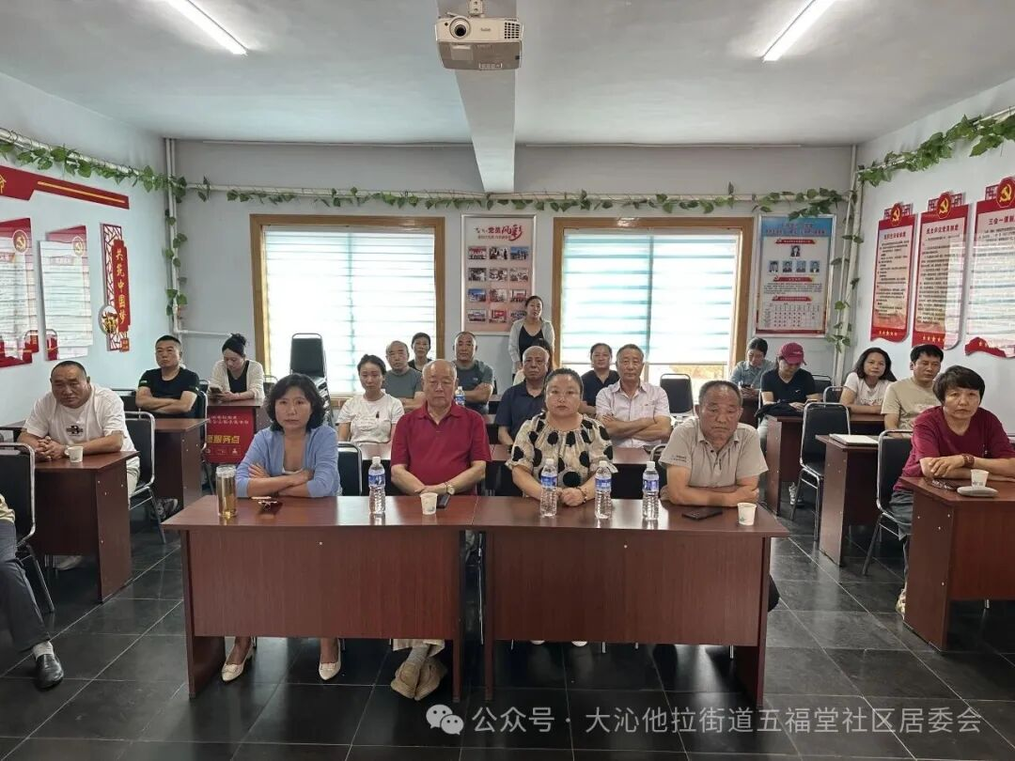

在观看直播的过程中，随着开幕式开始，国旗冉冉升起、国歌漫漫奏响，现场的庄严与肃穆感扑面而来。大家全程聚精会神，目光紧紧锁定屏幕。当英姿飒爽的受阅方阵迈着铿锵步伐依次通过，整齐的队列、昂扬的斗志展现出新时代军人的铁血担当；当大国重器逐一亮相，先进的战机翱翔蓝天、新型装备列阵前行，直观呈现我国国防科技的跨越式发展，处处彰显着国家在科技、军事、等领域的卓越进步。现场不时响起阵阵掌声，大家被庄严的阅兵仪式和先进的武器装备展示感到深深的震撼，心中的爱国情怀与民族自豪感油然而生，热血激荡。

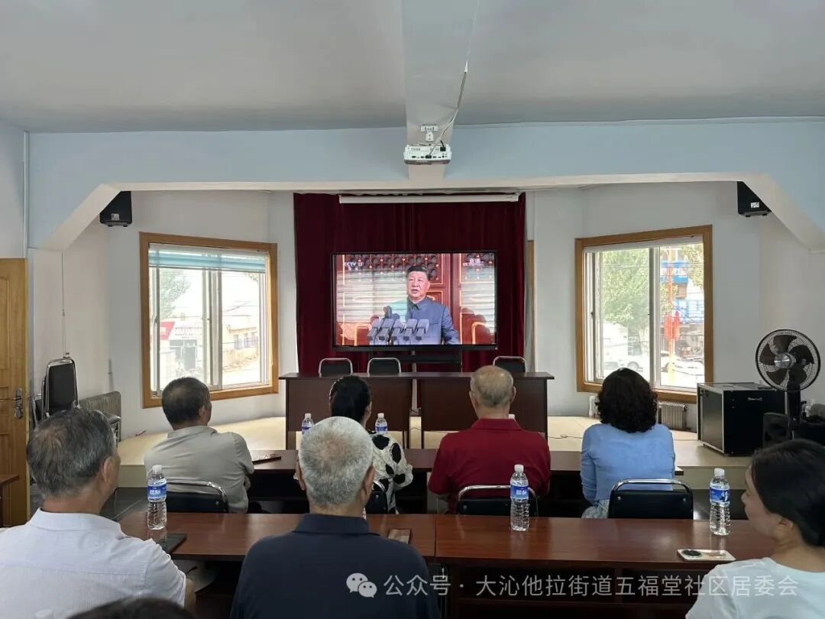

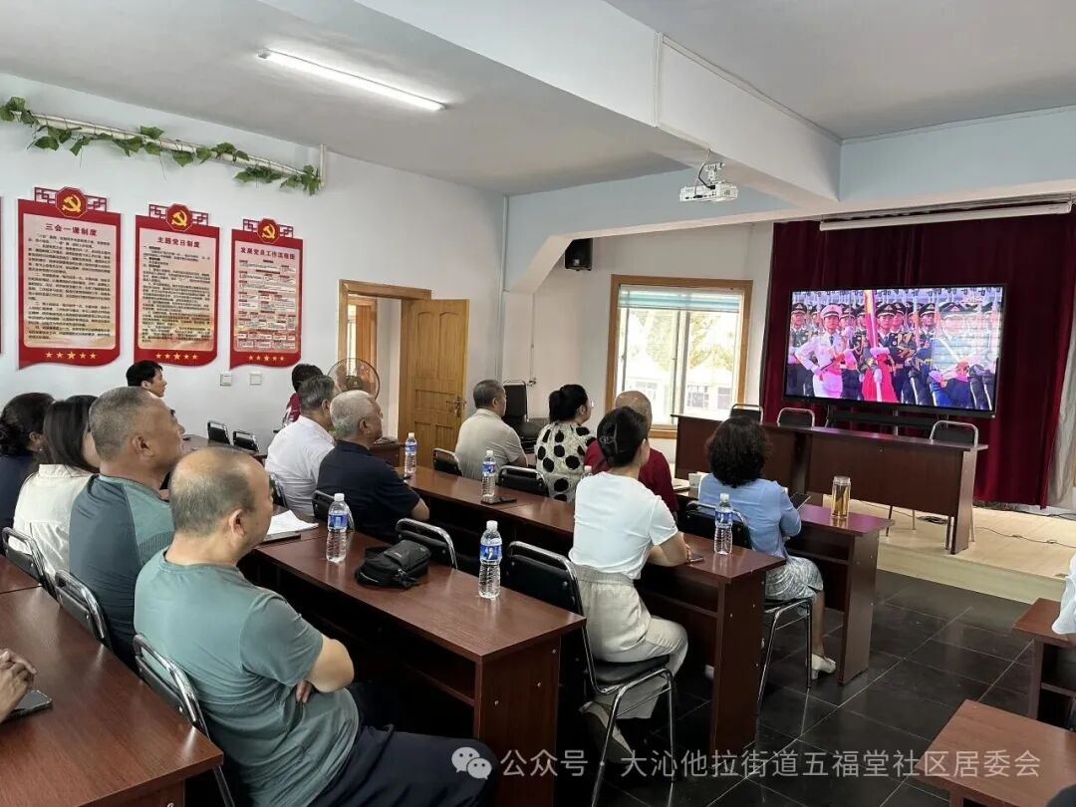

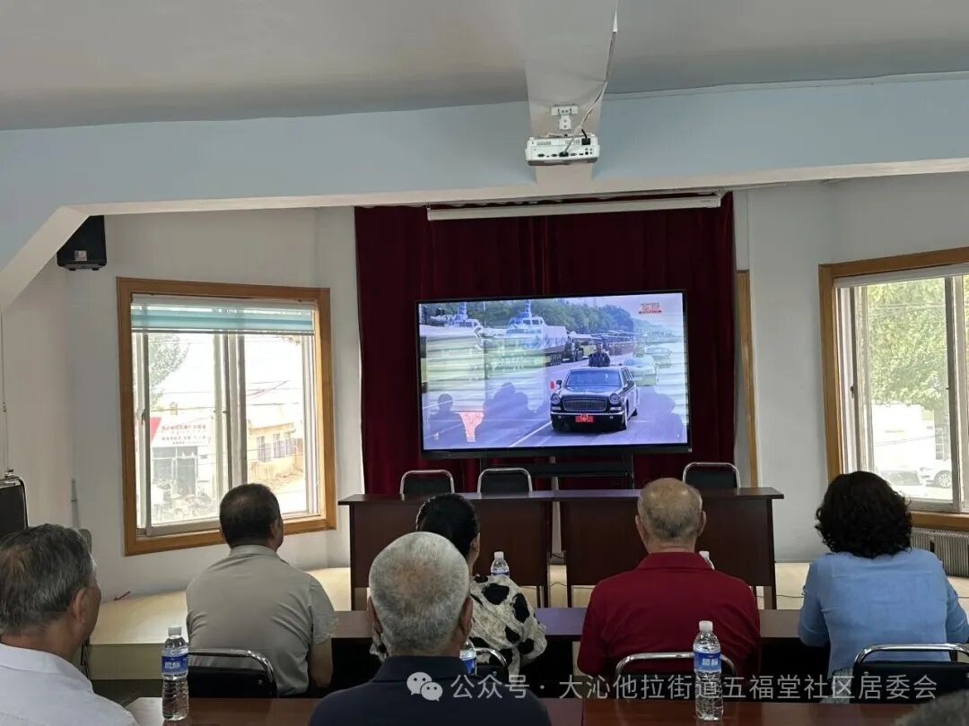

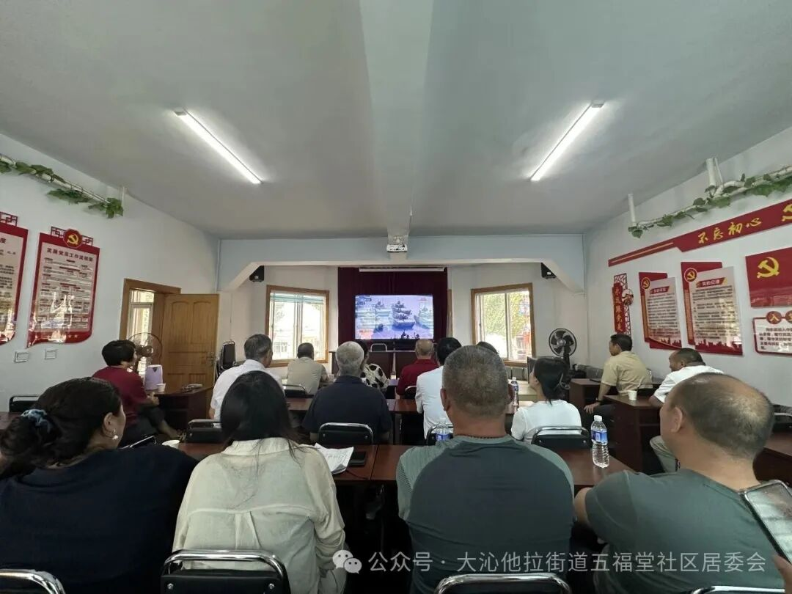

观看过后，不少党员、工作人员更是有感而发，纷纷写下真挚的和平寄语和祝福，祝愿我们的祖国繁荣昌盛。

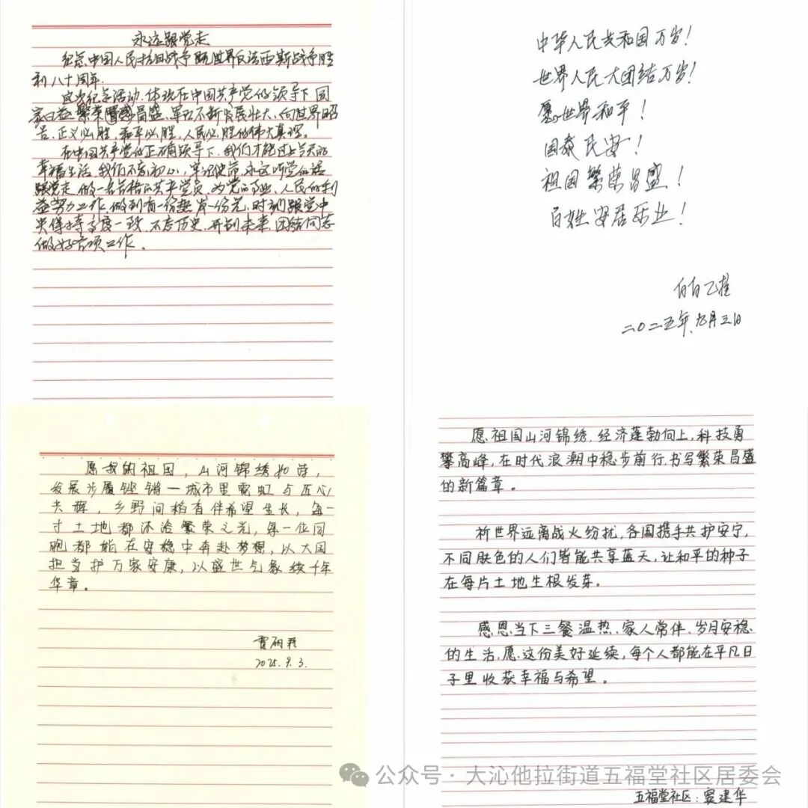

此次观看活动不仅让大家接受了一次深刻的爱国主义教育，也进一步激发了爱国情怀让人心中涌起强烈的民族自豪感与身为中国人的荣光。下一步，五福堂社区将继续组织此类活动，引导居民铭记历史，缅怀先烈，让抗战精神在新时代绽放新光芒，同时也希望世界和平永在，不再有战争的伤痛。